Kimchi met groenteburger
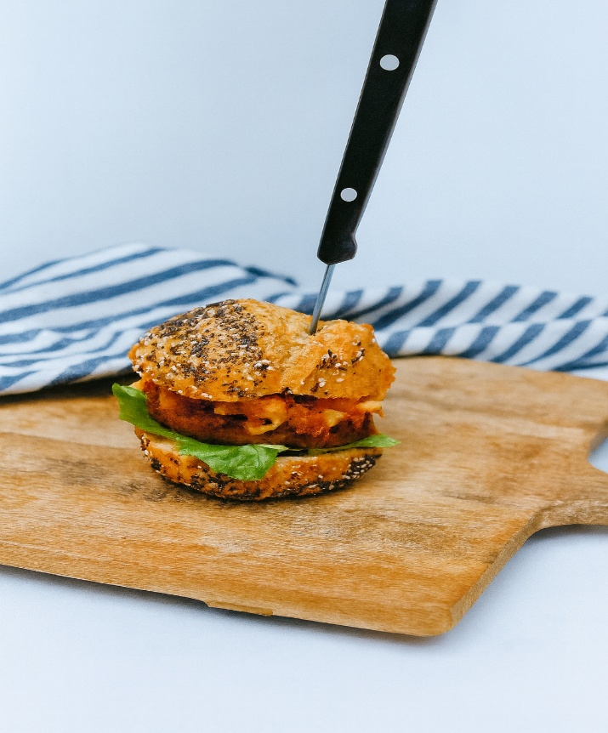
Ingrediënten (voor 1 persoon):
- 2 groenteburgers
- Kimchi groenten uit blik (AH)
- Cheddar of Goudse kaas
- Lente-ui
- Slablaadjes
- Mayo gemengd met 2 tl gochujang pasta
- 2 volkorenbroodjes
- Gebakken uitjes
Bereidingswijze:
- Bak de groenteburgers aan één kant 4–5 minuten tot ze bruin zijn.
- Keer ze om en leg op elke burger een schijf kaas. Bak nog 4–5 minuten tot de kaas gesmolten is. Bak de lente-ui kort mee.
- Snijd de broodjes open en grill de binnenkant in een droge pan.
- Smeer de broodjes met de pittige mayo. Beleg vervolgens met sla, lente-ui, burgers, kimchi en gebakken uitjes.

